2º TERMO DE ADITAMENTO AO TERMO DE COLABORAÇÃO Nº 859/23, CELEBRADO ENTRE A PREFEITURA MUNICIPAL DE INDAIATUBA E COMUNIDADE FAROL.

ENTIDADE | : | COMUNIDADE FAROL
DATA | : | 22/11/24
ADITAMENTO | : | Nº 859/23-2
PROCESSO ADM. | : | Nº 23330/24
CHAM. PÚBLICO | : | Nº 20/23

Pelo presente, de um lado a PREFEITURA MUNICIPAL DE INDAIATUBA, com sede à Avenida Engenheiro Fábio Roberto Barnabé, n° 2800, Jardim Esplanada II, no Município de Indaiatuba, Estado de São Paulo, CEP 13.331-900, inscrita no CNPJ nº 44.733.608.0001-09, neste ato representada pelo Prefeito Municipal, NILSON ALCIDES GASPAR, brasileiro, engenheiro agrônomo, portador do RG nº 18.079.272-6 e do CPF nº 102.119.548-02 e pela Secretária Municipal da Assistência Social VIVIANE ROBERTA BARNABE, brasileira, portadora do RG nº 27.679.830.2 e do CPF nº 218.162.078-45 e de outro lado, a COMUNIDADE FAROL, entidade de direito privado, sem fins lucrativos, inscrita no CNPJ nº 08.402.589/0001-66, com sede na Cidade de Indaiatuba/SP, Estrada 1, nº 980, Bairro Belchior, CEP 13330-970, Telefone: (19) 3875-1020, E-mail: adm@comunidadefarol.org, neste ato representada pela Presidente, CÉLIA RODRIGUES DE OLIVEIRA, brasileira, cuidadora, portador(a) do RG nº 66.846.730-7 SSP/SP e do CPF nº 036.367.236-73, têm entre si justo e contratado, o 2° Termo de Aditamento ao Termo de Colaboração para concessão de recursos financeiros, firmado em 21/12/23 e respectivos aditamentos, que se regerá pelas cláusulas e condições abaixo aduzidas:

CLÁUSULA PRIMEIRA - DA ALTERAÇÃO

1.1. Fica alterado o Plano de Trabalho 2024, no Plano de Aplicação de Recursos Financeiros, proposto pela OSC, no Ofício/ADM nº 012/24, devidamente aprovado pelos gestores da parceria e nos autos contidos no Processo Administrativo nº 23330/24, conforme segue abaixo:

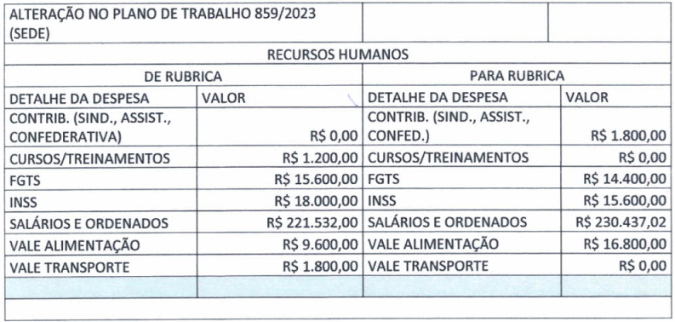
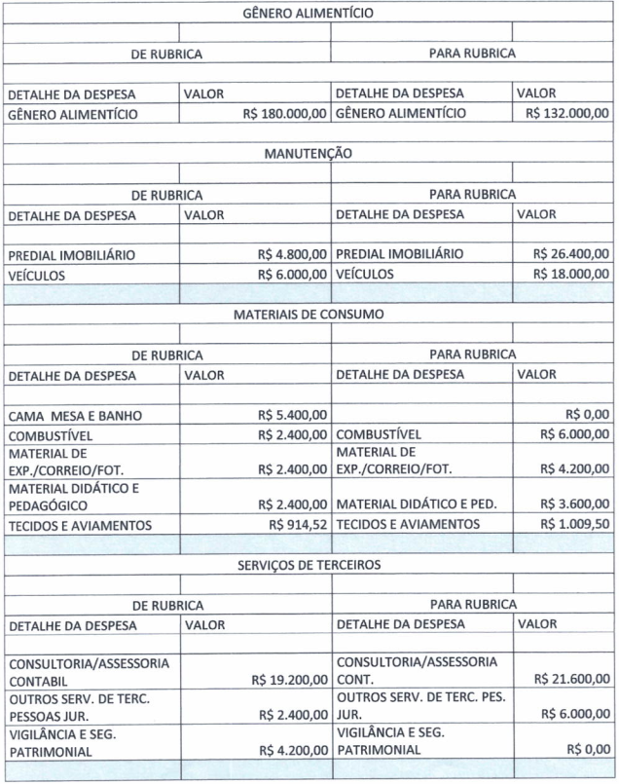

1.2. Essa alteração não implica em alteração dos valores finais.

CLÁUSULA SEGUNDA - DA RATIFICAÇÃO

2.1. As partes ratificam as demais cláusulas e condições avençadas no Termo de Colaboração que não foram alteradas expressamente por este Termo de Aditamento.

E por assim terem ajustados, assinam o presente instrumento em 02 (duas) vias de igual teor e para
um só efeito.

Indaiatuba, 22 de novembro de 2024.

NILSON ALCIDES GASPAR  Prefeito Municipal |  | VIVIANE ROBERTA BARNABE  Secretária Municipal de Assistência Social

CÉLIA RODRIGUES DE OLIVEIRA
Presidente - Entidade

Gestor:

ROGÉRIO SILVA SIQUEIRA

/jg
ANEXO RP-09 - TERMO DE CIÊNCIA E DE NOTIFICAÇÃO
(REPASSES AO TERCEIRO SETOR - TERMO DE COLABORAÇÃO/FOMENTO)
(REDAÇÃO DADA PELA RESOLUÇÃO Nº 10/2024)

ÓRGÃO PÚBLICO | : | PREFEITURA MUNICIPAL DE INDAIATUBA
ORG. SOCIEDADE CIVIL PARCEIRA | : | COMUNIDADE FAROL
ADITAMENTO | : | Nº 859/2023-2 – Proc. Adm. nº 23330/24 – Chamamento Público n° 20/23.
OBJETO | : | 2° Termo de Aditamento ao Termo de Colaboração firmado em 21/12/23, onde altera o Plano de Trabalho.
VALOR DO AJUSTE/VALOR REPASSADO (1) | : | -
EXERCÍCIO (1) | : | 2024

Pelo presente TERMO, nós, abaixo identificados:
1. Estamos CIENTES de que
a) o ajuste acima referido e seus aditamentos, bem como os processos das respectivas prestações de contas, estarão sujeitos a análise e julgamento pelo Tribunal de Contas do Estado de São Paulo, cujo trâmite processual ocorrerá pelo sistema eletrônico;
b) poderemos ter acesso ao processo, tendo vista e extraindo cópias das manifestações de interesse, Despachos e Decisões, mediante regular cadastramento no Sistema de Processo Eletrônico, em consonância com o estabelecido na Resolução nº 01/2011 do TCESP;
c) além de disponíveis no processo eletrônico, todos os Despachos e Decisões que vierem a ser tomados, relativamente ao aludido processo, serão publicados no Diário Oficial Eletrônico do Tribunal de Contas do Estado de São Paulo (https://doe.tce.sp.gov.br/), em conformidade com o artigo 90 da Lei Complementar nº 709, de 14 de janeiro de 1993, iniciando-se, a partir de então, a contagem dos prazos processuais, conforme regras do Código de Processo Civil;
d) as informações pessoais do(s) responsável(is) pelo órgão concessor e entidade beneficiária, bem como dos interessados, estão cadastradas no módulo eletrônico do “Cadastro Corporativo TCESP – CadTCESP”, nos termos previstos no Artigo 2º das Instruções nº 01/2024, conforme “Declaração(ões) de Atualização Cadastral” anexa(s).

2. Damo-nos por NOTIFICADOS para:
a) O acompanhamento dos atos do processo até seu julgamento final e consequente publicação;
b) Se for o caso e de nosso interesse, nos prazos e nas formas legais e regimentais, exercer o direito de defesa, interpor recursos e o que mais couber;
c) Este termo corresponde à situação prevista no inciso II do artigo 30 da Lei Complementar nº 709, de 14 de janeiro de 1993, em que, se houver débito, determinando a notificação do responsável para, no prazo estabelecido no Regimento Interno, apresentar defesa ou recolher a importância devida;
d) A notificação pessoal só ocorrerá caso a defesa apresentada seja rejeitada, mantida a determinação de recolhimento, conforme §1º do artigo 30 da citada Lei.

Indaiatuba, 22 de novembro de 2024.

AUTORIDADE MÁXIMA DO ÓRGÃO PÚBLICO PARCEIRO:
Nome | : | NILSON ALCIDES GASPAR
Cargo | : | Prefeito Municipal
CPF |  | Nº 102.119.548-02

ORDENADOR DE DESPESA DO ÓRGÃO PÚBLICO PARCEIRO:
Nome | : | VIVIANE ROBERTA BARNABE
Cargo | : | Secretária Municipal de Assistência Social
CPF |  | Nº 218.162.078-45

AUTORIDADE MÁXIMA DA ENTIDADE BENEFICIÁRIA:
Nome | : | CÉLIA RODRIGUES DE OLIVEIRA
Cargo | : | Presidente
CPF | : | Nº 036.367.236-73

Responsáveis que assinaram o ajuste e/ou Parecer Conclusivo:
PELO ÓRGÃO PÚBLICO PARCEIRO:

Nome | : | NILSON ALCIDES GASPAR
Cargo | : | Prefeito Municipal
CPF |  | Nº 102.119.548-02

Assinatura:_____________________________________________________

Nome | : | VIVIANE ROBERTA BARNABE
Cargo | : | Secretária Municipal de Assistência Social
CPF |  | Nº 218.162.078-45

Assinatura:_____________________________________________________

Responsáveis que assinaram o ajuste e/ou prestação de contas:
PELA ENTIDADE PARCEIRA:

Nome | : | CÉLIA RODRIGUES DE OLIVEIRA
Cargo | : | Presidente
CPF | : | Nº 036.367.236-73

Assinatura:_____________________________________________________

GESTOR(ES):

Nome | : | ROGÉRIO SILVA SIQUEIRA
Cargo | : | Diretor do 3º Setor
CPF |  | Nº 299.582.238-99

Assinatura:_____________________________________________________

Tipo de ato sob sua responsabilidade: (Presidente da Comissão Permanente de Licitações)
Nome | : | ANTONIO CARLOS MARCOLINO
Cargo | : | Técnico de Serviços Administrativos
CPF | : | Nº 136.607.618-42

Assinatura: ___________________________________________________________

DEMAIS RESPONSÁVEIS (*):
Tipo de ato sob sua responsabilidade: (Comissão de Monitoramento e Avaliação)
Nome | : | GIOVANA CRISTINA DORDETTI GOMES
Cargo | : | Psicóloga
CPF | : | Nº 441.378.238-04

Assinatura: ___________________________________________________________

Nome | : | AMANDA DOS SANTOS ANDRADE
Cargo | : | Assistente Social
CPF | : | Nº 390.458.768-41

Assinatura: ___________________________________________________________

Nome | : | JOSÉ PAULO DINIZ
Cargo | : | Psicólogo
CPF | : | Nº 373.308.198-67

Assinatura: ___________________________________________________________

Tipo de ato sob sua responsabilidade: (Comissão de Prestação de Contas)
Nome | : | ROGÉRIO SILVA SIQUEIRA
Cargo | : | Diretor do 3º Setor
CPF |  | Nº 299.582.238-99

Assinatura: ___________________________________________________________

Nome | : | PAULO EDUARDO JUIZ DE SOUZA
Cargo | : | Assistente de Serviços Administrativos
CPF | : | Nº 160.131.798-08

Assinatura: ___________________________________________________________

Nome | : | SUZAN KELLI MARCOLINO DA ROSA
Cargo | : | Direção de Unidades Subordinadas Estratégicas
CPF | : | Nº 354.646.128-23

Assinatura: ___________________________________________________________
Tipo de ato sob sua responsabilidade: (Comissão Seleção)
Nome | : | MARIA CRISTINA COELHO DIAS
CPF | : | N° 328.614.273-53
Cargo | : | Assistente Social

Assinatura: ___________________________________________________________

Nome | : | NATHALIA DENISE STOCO
Cargo | : | Psicóloga - Comissão de Monitoramento
CPF | : | Nº 350.824.418-09

Assinatura: ___________________________________________________________

Nome | : | ROGÉRIO SILVA SIQUEIRA
Cargo | : | Diretor do 3º Setor
CPF |  | Nº 299.582.238-99

Assinatura: ___________________________________________________________

Tipo de ato sob sua responsabilidade: Responsável pelo parecer jurídico
Nome | : | LUIZ FERNANDO CARDEAL SIGRIST
Cargo | : | Procurador do Município
CPF | : | Nº 116.129.988-28
Assinatura:

(1) Valor repassado e exercício, quando se tratar de processo de prestação de contas.
(2) Facultativo. Indicar quando já constituído.
(*) - O Termo de Ciência e de Notificação deve identificar as pessoas físicas que tenham concorrido para a prática do ato jurídico, na condição de ordenador da despesa; de partes contratantes; de responsáveis por ações de acompanhamento, monitoramento e avaliação; de responsáveis por processos licitatórios; de responsáveis por prestações de contas; de responsáveis com atribuições previstas em atos legais ou administrativos e de interessados relacionados a processos de competência deste Tribunal . Na hipótese de prestações de contas, caso o signatário do parecer conclusivo seja distinto daqueles já arrolados como subscritores do Termo de Ciência e de Notificação, será ele objeto de notificação específica.

ANEXO LC-02 - DECLARAÇÃO DE DOCUMENTOS À DISPOSIÇÃO DO TCESP
(REDAÇÃO DADA PELA RESOLUÇÃO Nº 10/2024)

CONTRATANTE | : | PREFEITURA MUNICIPAL DE INDAIATUBA
CNPJ | : | Nº 44.733.608/0001-09
ORG. SOCIEDADE CIVIL PARCEIRA | : | COMUNIDADE FAROL
CNPJ | : | Nº 08.402.589/0001-66
ADITAMENTO | : | Nº 859/23-2 - Proc. Adm. nº 23330/24 – Chamamento Público n° 20/23
DATA DA ASSINATURA | : | 22/11/24
OBJETO | : | 2° Termo de Aditamento ao Termo de Colaboração firmado em 21/12/23, onde altera o Plano de Trabalho.
VALOR | : | -

Declaro(amos), na qualidade de responsável(is) pela entidade supra epigrafada, sob as penas da Lei, que os demais documentos originais, atinentes à correspondente licitação, encontram-se no respectivo processo administrativo arquivado na origem à disposição do Tribunal de Contas do Estado de São Paulo, e serão remetidos quando requisitados.

Indaiatuba, 22 de novembro de 2024.

LUIZ HENRIQUE FURLAN
Secretário Municipal de Administração

Nome | LUIZ HENRIQUE FURLAN
Cargo | Secretário Municipal de Administração
E-mail institucional | administracao.secretario@indaiatuba.sp.gov.br

